1023 Budapest, Lajos utca 1-5.

A 2025/2026-s tanév TAVASZI vizsgaidőszakának
KÖZÉPSZINTŰ érettségi szóbeli témakörei
DIGITÁLIS KULTÚRA tantárgyból
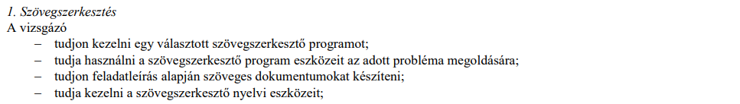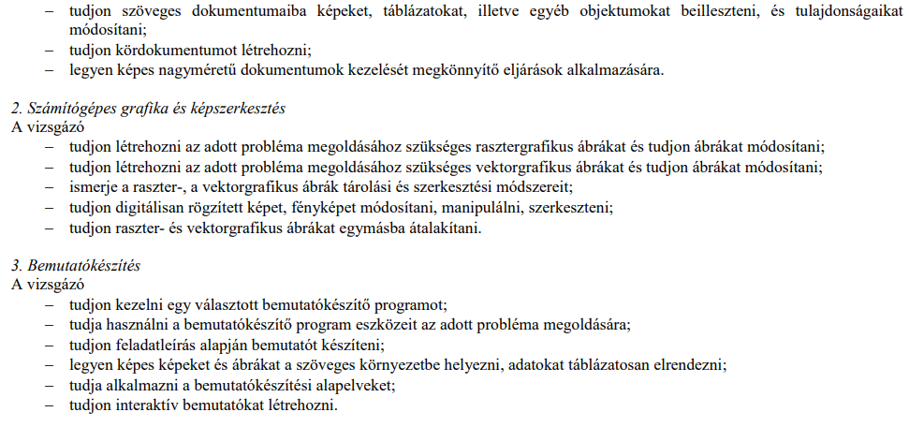
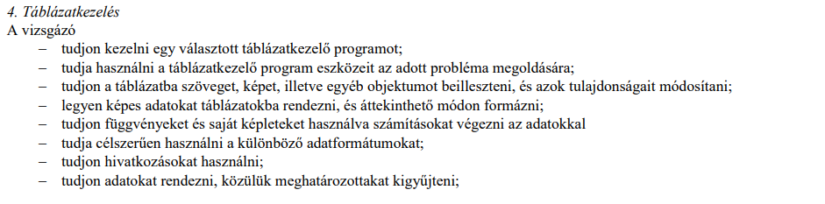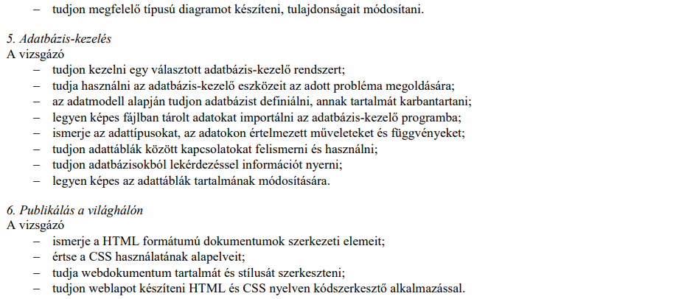
Vagy weblapszerkesztő program használata
